CIENCIAS NATURALES
GRADO 2°

ESTADOS DE LA MATERIA
- Observa el siguiente video
https://www.youtube.com/watch?v=fxDKpEYAoSE
- escribe en el cuaderno lo que entendiste del video.
- Según el video, ¿Qué consideras que es un polo?}
- Colorea la ficha
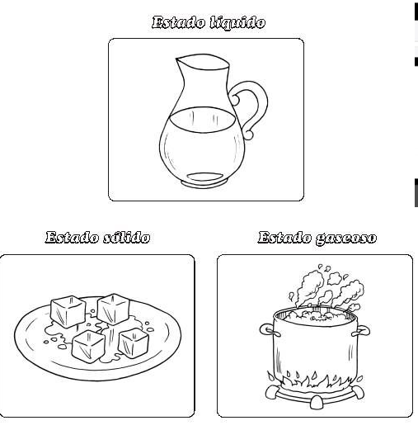

TECNOLOGIA
GRADO 2°
LA ENERGIA ELECTRICA

Busca en la sopa de letras el nombre de 8 aparatos que tenemos las personas en la casa y que funcionan a base de energía eléctrica.
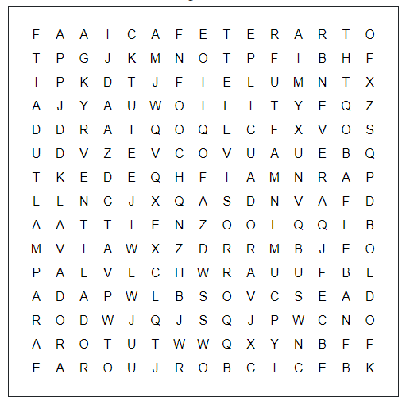

MATEMÁTICAS
GRADO 2°
REPASO DE SUMAS Y RESTAS
